Messaggio

7226 29 settembre 2016 TERRITORIO

Stanziamento di un credito netto di CHF 9'514’000.00 e di un’autorizzazione alla spesa di CHF 16'700'000.00 a favore delle misure infrastrutturali del trasporto pubblico nel Mendrisiotto e Basso Ceresio, nell’ambito del Programma d’agglomerato di prima e seconda generazione del Mendrisiotto e Basso Ceresio (PAM) e per il supporto tecnico svolto da parte della Commissione regionale dei trasporti del Mendrisiotto e Basso Ceresio (CRTM) nell’ambito dei Programmi d’agglomerato

Signor Presidente,
signore e signori deputati,

vi sottoponiamo la richiesta per lo stanziamento di un credito per la realizzazione di misure infrastrutturali per il trasporto pubblico (TP) e per il supporto tecnico per l’accompagnamento dei Programmi d’agglomerato (PA) da parte della CRTM.

Il Messaggio è strutturato con il seguente indice:
- I PA nel Mendrisiotto (quadro generale e riassunto)
  - Programma d’agglomerato del Mendrisiotto di prima generazione (PAM1)
  - Programma d’agglomerato del Mendrisiotto di seconda generazione (PAM2)
- Le misure infrastrutturali a favore del TP nel PAM2
- Misure infrastrutturali e richieste di credito
  - Nodo d’interscambio della stazione FFS di Mendrisio
  - Corsie bus
  - Morbio Inferiore – Adeguamento e accessibilità alla fermata “Serfontana” – scheda PAM2
TP 2.6
  - Interventi a favore del TP a Chiasso
  - Miglioramento dello standard e dell’informazione alle fermate del TP su gomma: infrastruttura standard di base – Scheda PAM2 TP 5.1
  - Contributo di CHF 100'000.00 a favore della CRTM
- Costo delle misure infrastrutturali a favore del TP
- Tempistica e prossimi passi
- Linee direttive, piano finanziario e piano direttore
- Conclusioni

I PA nel Mendrisiotto (quadro generale e riassunto)
Per quel che riguarda la politica degli agglomerati della Confederazione, così come pure i principi e gli obiettivi degli stessi, si richiama il Messaggio no. 6963 dell’8 luglio 2014 “Stanziamento di un credito quadro di CHF 10'000'000.-- per la continuazione del Piano di pronto intervento (PPI 5) nell’ambito del Piano dei trasporti del Mendrisiotto e Basso Ceresio (PTM); stanziamento di un credito quadro di CHF 2'190’000.-- per l’allestimento dei progetti di massima, dei progetti definitivi e di studi specialistici delle misure previste in priorità A del Programma di agglomerato del Mendrisiotto di seconda generazione
(PAM2) e per il supporto tecnico svolto dalla CRTM” che ben riassumeva la tematica. Di seguito alcuni estratti dello stesso che inquadrano, in particolare, le esigenze del TP nel Mendrisiotto.

1.1 Programma d’agglomerato del Mendrisiotto di prima generazione (PAM1)
Nel dicembre 2007 è stato sottoposto all’Ufficio federale dello sviluppo territoriale (ARE) il PAM1. Esso riprendeva sostanzialmente gli obiettivi di sviluppo delineati nel PTM e sottoponeva alla Confederazione la richiesta di finanziamento per le sue principali opere.
In base alla valutazione degli effetti del PA (rapporto costi/benefici) il Parlamento federale ha fissato al 35% il contributo federale alle misure cofinanziabili, il cui investimento lordo ammontava a ca. 55 mio CHF(prezzi 2005 IVA esclusa).

Misura | Breve descrizione | Costo (CHF)  IVA esclusa, base 2005
1a | Nodo intermodale FMV Stabio | 1'820’000
3 | Nodo d’interscambio FFS Chiasso | 9'110’000
4 | Nodo d’interscambio FFS Mendrisio | 1'820’000
5 | Fermata TILO Mendrisio-S. Martino | 6'510’000
9 | Migliorie puntuali TP | 1’500'000
11 | Nuova gerarchia stradale Chiasso | 9’100'000
18 | Moderazioni, sicurezza e sistemazione urbanistica | 14'760'000
20a | Concetto traffico lento, Lista A | 10’780'000
 | TOTALE | 55'400’000
Elenco misure infrastrutturali

Con la richiesta di credito per l’allestimento del PTM del 15 luglio 1997 (Messaggio n.4668) si diede avvio alla pianificazione concertata a livello regionale delle opere infrastrutturali per la mobilità. Il PTM entrò in vigore nel 2002 e da allora costituisce il filo conduttore per la realizzazione degli interventi. Coerenti con questo piano sono state le richieste di crediti di progettazione del 5.11.2002 (messaggio n. 5316) e del 18.3.2008 (messaggio n. 6043), alle quali hanno fatto seguito le richieste di crediti d’opera, (messaggio n. 6253 “principali opere regionali”; messaggio n. 6664 “fermata TILO San Martino” e messaggio n. 6704 “rete ciclabile regionale prima tappa”).

1.2 Programma d’agglomerato del Mendrisiotto (PAM2)
Entro il termine prestabilito del 30 giugno 2012 il Consiglio di Stato ha sottoposto alla Confederazione un aggiornamento del programma d’agglomerato del Mendrisiotto e Basso Ceresio (PAM2), la naturale evoluzione del precedente PAM1. In base alla valutazione degli effetti (rapporto costi/benefici) il Parlamento federale ha confermato al 35% il contributo federale alle misure cofinanziabili, il cui investimento lordo ammonta a ca. 34 mio CHF (prezzi 2011 IVA esclusa). Si rimanda all’allegato 1 per la lista degli interventi annunciati.

Le misure d’interesse regionale di priorità A (cofinanziabili e non a partire dal 2015) sono invece riportate nella tabella seguente.

Misura | Breve descrizione | Costo (CHF)  IVA esclusa, base 12.2011
TP 2.2 | Adeguamento e accessibilità fermate TP: Chiasso (Pedrinate), "Bellavista" | 65'000
TP 2.3 | Adeguamento e accessibilità fermate TP: Chiasso (Pedrinate), prolungamento marciapiede fermata "Grotto Paradiso" | 610'000
TP 2.4 | Adeguamento e accessibilità fermate TP: Mendrisio, "FoxTown" | 100'000
TP 2.5 | Adeguamento e accessibilità fermate TP: Mendrisio, "Via Mola" | 800'000
TP 2.6 | Adeguamento e accessibilità fermate TP: Morbio Inferiore, "Serfontana" | 600'000
TP 3.1 | Infrastruttura in funzione della nuova offerta TP: Chiasso, nuovo impianto semaforico Via Dunant / Via Livio / Viale Manzoni | 440'000
TP 3.3 | Infrastruttura in funzione della nuova offerta TP: Balerna - Morbio Inferiore, corsie preferenziali rotonda Bellavista - Serfontana | 1'200'000
TP 3.5 | Adeguamento e accessibilità fermate TP: Mendrisio (Capolago), messa in sicurezza capolinea | 500'000
TP 5.1 | Miglioramento dello standard e dell'informazione alle fermate del TP su gomma: infrastruttura standard di base | 3'000'000
TL 1.1 | Completamento della rete ciclabile e pedonale: completamento della rete ciclabile regionale | 10'780'000
TL 2.3 | Completamento della rete ciclabile e pedonale: Melano, percorso ciclopedonale comprensorio a lago (campeggi / PQ / zona R3) | 430'000
TL 3.13 | Completamento della rete pedonale regionale: completamento del sottopasso pedonale alla stazione FFS di Mendrisio per il collegamento della zona insediativa strategica a ovest dei binari (indispensabile per l'attuazione della misura IN4) | 2'200'000
TL 3.14 | Completamento della rete pedonale regionale: Mendrisio, riqualifica e sviluppo della permeabilità pedonale della Piazza antistante la stazione FFS, regolazione della sosta breve (indispensabile per l'attuazione della misura IN4) | 3'300'000
TL 5.2 | Messa in sicurezza dei collegamenti ciclo-pedonali: Mendrisio, messa in sicurezza e riqualifica spazi pubblici a San Martino e pista ciclabile Via Morée (limitatamente alla quota parte percorso ciclabile) | 450'000
TIM 4 | Parcheggi di raccolta per il car pooling presso le dogane | 300'000
 | TOTALE | 24'775’000
Misure infrastrutturali di interesse regionale di priorità A del PAM2 (Messaggio 6963)

Cantone e CRTM hanno sottoscritto nell’aprile-maggio 2014 una Convenzione per l’allestimento dei progetti di massima e dei progetti definitivi delle opere annunciate. Il finanziamento è assicurato dal Cantone e dai Comuni secondo i principi sanciti nella Legge sul coordinamento pianificatorio e finanziario in materia di infrastrutture e servizi di trasporto.
In particolare la quota di partecipazione dei Comuni, dedotto il contributo federale, è stata fissata al 35% e la ripartizione interna tra i Comuni è stata proposta dalla CRTM, intimata dal Consiglio di Stato e cresciuta in giudicato.

Con il messaggio 6963 dell’8 luglio 2014, il Parlamento ha stanziato un credito di CHF 10'000'000.00 per la continuazione del Piano di pronto intervento (PPI 5) e di CHF 2'190’000.00 per l’allestimento dei progetti di massima, dei progetti definitivi e di studi specialistici delle misure previste in priorità A del PAM2 e per il supporto tecnico svolto dalla Commissione regionale dei trasporti del Mendrisiotto e Basso Ceresio (CRTM) nel periodo 2015-2016.
La presente richiesta di credito permette di continuare l’attuazione delle opere regionali previste dal PAM2 sulla base dei risultati ottenuti con l’allestimento dei progetti di massima e definitivi.

LE MISURE INFRASTRUTTURALI A Favore DEL TP nel PAM 2
Con questo Messaggio si propone lo stanziamento del credito destinato alla realizzazione degli interventi del PAM 2 pronti per l’esecuzione. In particolare l’accento è posto su quelle misure che permettono di migliorare le prestazioni dei trasporti pubblici.
Nel dicembre 2015 è già stato introdotto il nuovo concetto di trasporto pubblico elaborato nell’ambito del PAM2. L’attuazione della nuova offerta ha comportato anche la necessità di intervenire a livello infrastrutturale per creare le nuove fermate previste, per adattare o migliorare quelle esistenti o per eliminare quelle non più servite. In base alla nuova conduzione delle linee si è reso necessario intervenire per:
- demarcare e posare la nuova segnaletica orizzontale e verticale;
- posare i nuovi distributori automatici di biglietti con la relativa alimentazione elettrica;
- prevedere o predisporre tutto il necessario per l’eventuale posa di pensiline a protezione e confort dell’utenza.

Parallelamente si è proceduto ad intervenire tramite la verifica, l’adattamento o la nuova realizzazione di interventi di sicurezza legati all’utilizzo o alla presenza del servizio di trasporto pubblico quali:
- passaggi pedonali;
- attraversamenti pedonali non demarcati;
- illuminazione;
- visibilità;
- segnaletica stradale orizzontale e/o verticale;
- eventualmente opere di moderazione.

Si è trattato in generale di interventi puntuali ed urgenti, volti a garantire il corretto funzionamento del nuovo concetto. Nel Messaggio governativo 7069, con il quale veniva richiesto il credito per questi interventi, si è rimandato a richieste successive il finanziamento di “interventi più impegnativi e per i quali è previsto un contributo della Confederazione dal Fondo per il traffico negli agglomerati” (cfr. pagg.15-16).
Il presente Messaggio costituisce dunque la richiesta di credito per compiere un secondo passo con gli interventi infrastrutturali più impegnativi per risolvere situazioni che con l’introduzione del nuovo concetto bus sopra citato erano rimaste ad uno stadio provvisorio. È il caso, per esempio, della fermata del trasporto pubblico “Serfontana” a Morbio Inferiore.

Gli interventi infrastrutturali ancora da attuare possono essere suddivisi nelle seguenti categorie:
- costruzione di terminali bus efficienti e funzionali;
- realizzazione di corsie preferenziali ed altri interventi per migliorare i tempi di percorrenza dei mezzi pubblici;
- adeguamento dell’infrastruttura alle fermate al fine di offrire un servizio di elevata qualità all’utenza.

L’obiettivo principale è quello di rendere il servizio di trasporto pubblico su gomma attrattivo sotto tutti i punti vista (velocità, comodità, accessibilità), sottraendo quote di mobilità al trasporto individuale motorizzato e contribuendo in questo modo al miglioramento delle condizioni di viabilità e della qualità di vita.

misure infrastrutturali e richiestE di credito

Nodo d’interscambio della stazione FFS di Mendrisio

3.1.1 Nuovo terminale bus
Il progetto di riqualifica dell’Area della stazione FFS di Mendrisio costituisce un elemento centrale del PAM 1 e si suddivide in due fasi principali:
- Fase 1
Il progetto si propone di modificare le aree di posteggio per veicoli privati e per i mezzi pubblici, andando pure a sostituire l’esistente magazzino FFS con una nuova zona d’interscambio per l’utenza che si sposta da o per la stazione avvalendosi dei mezzi di trasporto pubblici.
- Fase 2
S’intende modificare ancor più profondamente l’area moderando la circolazione davanti alla Piazza Stazione, introducendo il limite di 30 km/h su Via Franscini mediante l’allargamento dei marciapiedi esistenti e la creazione di nuovi porticati. Quest’intervento potrà essere realizzato dopo la conclusione dei lavori in corso per la ristrutturazione dello svincolo autostradale e per il nuovo allacciamento alla zona industriale (via Penate).

La richiesta di credito oggetto del presente messaggio riguarda unicamente la fase 1.

Ubicazione dell’intervento
L’intervento si sviluppa lungo la strada cantonale e comprende l’area situata tra l’attuale terminale dei bus (a sud) e l’attuale P&R (a nord). In quest’area sono dunque compresi la stazione FFS, la piazza antistante, la Posta, l’attuale terminale dei bus, i magazzini FFS e il P&R.
Gli interventi non riguarderanno invece la Via Franscini e la Via G. Motta, tuttavia l’adeguamento del sistema semaforico è parte integrante del presente progetto.

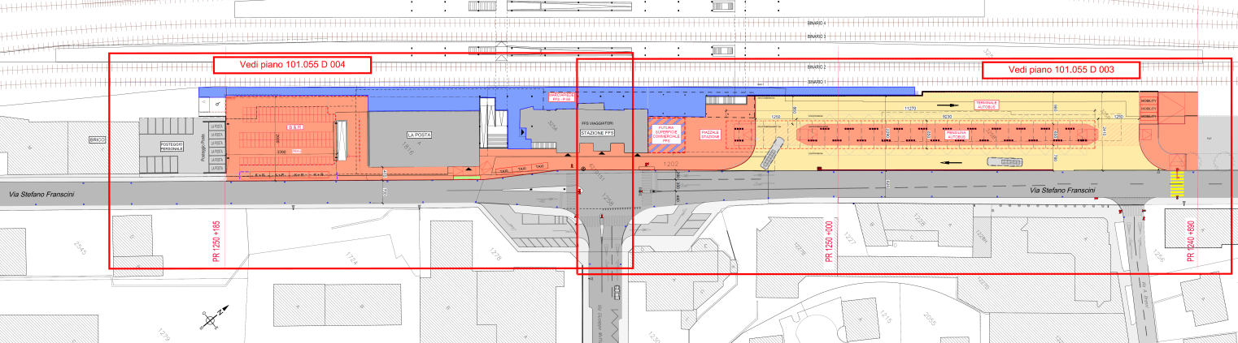

La stazione FFS di Mendrisio è stata inaugurata nel 1882 con la messa in esercizio della linea ferroviaria del San Gottardo. Lo studio realizzato nell’ambito del progetto di massima ha evidenziato che l’ubicazione e la funzionalità del nodo risultano poco attrattive e non soddisfano più le aspettative della clientela.

L’area della stazione è soggetta a forti flussi pedonali e veicolari, in particolare durante le ore di punta. L’interscambio esistente tra veicoli gommati e rotaia, così come l’attuale sistema di regolazione del passaggio tra pedoni e veicoli, si dimostra inadeguato in termini di attrattiva e fruibilità.
La nuova linea ferroviaria Mendrisio-Varese (FMV) e il nuovo Campus SUPSI a ovest della stazione andranno ad aumentare l’importanza strategica dell’area in esame, incrementando di conseguenza anche i flussi al suo interno.
Si rende dunque necessario un adeguamento del nodo intermodale, dei suoi servizi, delle sue condizioni di accessibilità e di mobilità.

Il progetto tocca una superficie di ca. 5'600 m², all’interno della quale saranno eseguiti interventi di riorganizzazione, la demolizione di strutture esistenti e l’edificazione di nuove.

Infatti:
- il terminale dei bus delle linee regionali è ubicato a sud rispetto allo stabile della Posta, in un’area coperta da una pensilina esistente.
Le singole fermate per le linee urbane sono invece dislocate su Via S. Franscini.
- Ai margini del binario, a nord rispetto allo stabile FFS viaggiatori, è presente uno spazio per la sosta di motocicli e biciclette. Quest’area è dotata complessivamente di 70 stalli.
- Sulla piazza a nord della stazione sono attualmente disponibili ca. 20 posteggi per autoveicoli a pagamento (di cui un posteggio riservato ai disabili e uno riservato ai veicoli elettrici). Nell’area di fronte allo stabile FFS sono presenti 2 posteggi taxi e 1 posteggio riservato ai disabili.
Lungo Via S. Franscini, nei pressi dello stabile della Posta, sono presenti 5 parcheggi auto sotto la pensilina, nei pressi delle caselle postali, sono presenti 2 parcheggi dedicati agli utenti della Posta.
- Il progetto prevede la nuova ubicazione del terminale bus a nord dell’esistente fabbricato viaggiatori, dove oggi sono presenti parcheggi pubblici e uno stabile commerciale.
La nuova posizione e le nuove dimensioni del terminale permettono l’integrazione di tutte le attuali e future linee (regionali e urbane) su gomma garantendo lo stazionamento simultaneo secondo l’impostazione prospettata (fino a 10 veicoli), come pure la gestione di situazioni particolari e delle corse speciali.
Nella parte d’opera “terminale bus” sono inclusi i lavori di demolizione del magazzino FFS (ca. 4'200 m³) e l’eliminazione dei posteggi esistenti. I lavori di demolizione includono i provvedimenti per la rimozione e lo smaltimento dei materiali contenenti amianto, così come i dispositivi di protezione delle linee (binari) FFS. Sulla superficie così sgomberata, si procederà alla realizzazione del nuovo piazzale di giro. A nord sarà realizzato il raccordo con il piazzale Park & Rail esistente (ca. 300 m²) e sono previsti 3 parcheggi “Mobility”, il cui accesso sarà permesso unicamente dal lato P&R.
Il nuovo terminale bus sarà separato dalla strada cantonale (Via S. Franscini) mediante la realizzazione di un muretto di sostegno.
Negli interventi previsti sono incluse le necessarie infrastrutture (smaltimento acque, ecc.), la pavimentazione così come i vari componenti della segnaletica stradale (demarcazioni, segnaletica verticale, ecc.).
- Al posto dell’attuale terminale bus, sotto la pensilina sita a sud rispetto allo stabile della Posta, è previsto il nuovo terminale per le due ruote. Si tratta di uno spazio attrattivo in quanto posizionato direttamente a contatto con i binari FFS e le rampe di accesso ai sottopassaggi.
- Con mirati interventi di pavimentazione (sostituzione pavimentazione attuale in miscela bituminosa e conservazione della pavimentazione in calcestruzzo), la messa in opera di elementi di segnaletica orizzontale e l’addizione di elementi di arredo appropriati, la pensilina attualmente utilizzata come terminale bus (ca. 1'000 m²) verrà riconvertita a posteggio moto (116 stalli).
- Le biciclette (ca. 75 stalli) saranno posizionate all’interno del piano interrato dello stabile della Posta.

Si segnala che, a livello di progetto di massima, si è iniziata una trattativa con il Comune di Mendrisio per una partecipazione ai costi complessivi di costruzione, a seguito di desiderata dell’esecutivo stesso. Al momento dell’elaborazione di questo messaggio non si è ancora giunti ad un accordo e non è quindi possibile quantificare il contributo comunale sull’opera.

La richiesta di credito per la prima fase del nodo d’interscambio della stazione di Mendrisio ammonta a CHF 5'800'000.00.

3.1.2 Nuovo Sottopasso FFS – Scheda PAM 2 TL 3.13
Il PAM2 ha individuato nel prolungo del sottopasso esistente e nel conseguente miglior collegamento fra le parti est e ovest della stazione, la risposta ai previsti aumenti di flussi pedonali del comparto. La costruzione della SUPSI (ora in procedura edilizia) e la messa in servizio della FMV (fine 2017) aumenteranno infatti il numero di transiti.

Il prolungamento di ca. 25 m del sottopasso esistente oltre i confini della proprietà FFS garantirà un accesso sicuro, confortevole e diretto in particolare verso via Catenazzi, via Rime e verso l’edificio SUPSI. Le dimensioni interne del sottopasso esistente (2.30 m di altezza e 3.50 m di larghezza) saranno mantenute.
La struttura portante è prevista in calcestruzzo armato così da sostenere i due binari a scartamento normali sovrastanti. La sua realizzazione dovrà contemplare e rispettare gli standard di sicurezza previsti dalle FFS per mantenere l’esercizio ferroviario. In corrispondenza dell’imbocco su Via Catenazzi sono previste una rampa larga 2.40 m con pendenza longitudinale del 12% e una scala con pianerottolo intermedio pure larga 2.40 m. È prevista una copertura della rampa e della scale.

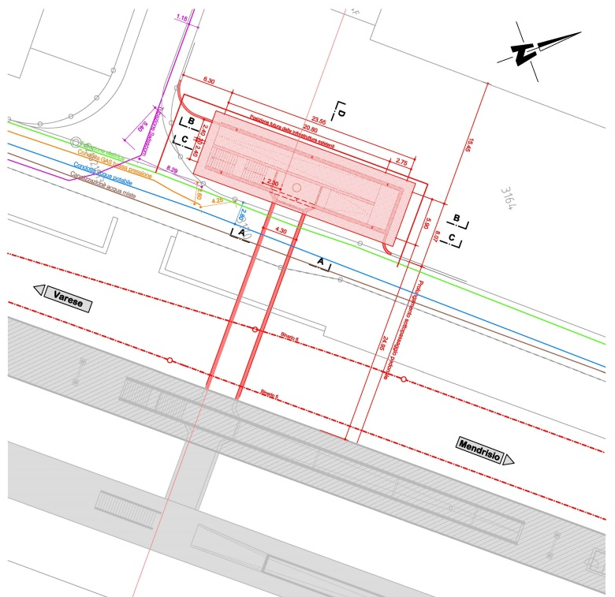

La richiesta di credito per il completamento del sottopasso pedonale alla stazione FFS di Mendrisio per il collegamento della zona insediativa strategica a ovest dei binari ammonta a CHF 3'634'000.00.

3.1.3 Contributo realizzazione P&R regionale
La stazione di Mendrisio è, assieme a Chiasso, il principale nodo del trasporto pubblico della regione. L’accessibilità con l’automobile privata rappresenta un’offerta complementare per chi non può far capo alla rete bus regionale. Per la morfologia del Mendrisiotto e l’attuale mancanza di collegamenti transfrontalieri, in particolare dal Gaggiolo, la domanda di P+R è assai elevata. Attualmente a Mendrisio sono presenti ca. 220 stalli P+R, occupati al 100%.
La strategia per quanto concerne l’offerta di stalli P+R nell’area di Mendrisio prevede la creazione di ca. 330 stalli oltre confine una volta terminata la FMV (distribuiti alle stazioni di Induno Olona, Arcisate e Gaggiolo), l’ampliamento del P+R di Mendrisio fino a 250 stalli e la costruzione di un nuovo autosilo di 150 posti a S. Martino.
La Città di Mendrisio prevede la realizzazione per fine 2018 di un posteggio sotterraneo sotto il nuovo stabile SUPSI. Oltre ai posteggi pubblici previsti a PR il nuovo impianto ingloba anche 165 stalli adibiti a P+R.
Questo permette di sostituire gli stalli esistenti su sedime FFS lungo via Catenazzi, come previsto dal Piano regolatore, che postula un riordino urbanistico con la realizzazione del nuovo stabile SUPSI. Inoltre sono previsti ulteriori 32 stalli, che permettono di portare la dotazione della stazione, assieme alla novantina di stalli esistenti lungo via Franscini, a ca. 250 posti auto come pianificato.
Il Cantone partecipa con un contributo di CHF 20'000.00 per ogni stallo supplementare per un totale di 32 stalli, ritenuto che la differenza rispetto al costo effettivo di CHF 50'000.00 per stallo come previsto dal Comune venga finanziata dagli utenti e/o da terzi. I dettagli sulla gestione del P+R verranno stabiliti con il Comune attraverso una convenzione.

La richiesta di credito per il contributo alla realizzazione del P+R d’interesse regionale della stazione FFS di Mendrisio ammonta a CHF 640'000.00.

Corsie bus

3.2.1 Adeguamento e accessibilità fermate TP: Mendrisio-Via Mola PAM2 TP. 2.5
L’intervento in oggetto vuole risolvere la problematica legata al trasporto pubblico in prossimità del Centro Studi 1 di Mendrisio.

L’attuale marciapiede ha una larghezza limitata e di conseguenza non può accogliere i numerosi scolari che frequentano il centro scolastico.
Si rileva inoltre la larghezza limitata dello spazio per la circolazione del trasporto pubblico (cattiva visuale), nonché la necessità di migliorare l’incrocio con via Maspoli in particolare per favorire la mobilità lenta (pedoni e velocipedi).

L’esistente tratto stradale presenta una larghezza delle corsie variabile da 4.30 ml fino a 4.60 ml. Nell’ambito della realizzazione della pista ciclabile, nonché degli altri interventi, si prevede la ridefinizione dei calibri per la formazione della nuova pista ciclopedonale, nonché per una nuova corsia preferenziale per il trasporto pubblico a ridosso dell’incrocio Banchette.

Il passaggio pedonale esistente viene modificato secondo la nuova geometria per migliorarne anche la sicurezza.
La necessità del suo mantenimento è giustificata dalla presenza delle fermate del trasporto pubblico.

All’altezza del nuovo attraversamento pedonale si prevede la realizzazione di un dosso per moderare la velocità di transito.

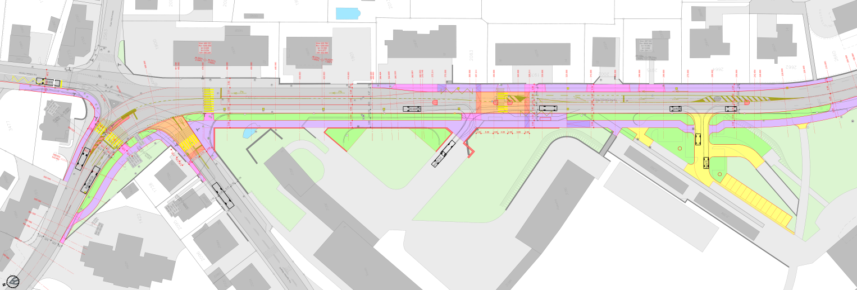

La richiesta di credito per l’adeguamento e accessibilità in Via Mola a Mendrisio ammonta a CHF 530'000.00.

3.2.2 Infrastruttura in funzione della nuova offerta di TP: Balerna e Morbio Inferiore – corsie preferenziali bus rotonda Bellavista-Serfontana – PAM 2 TP 3.3
Il tratto rotonda Bellavista-Serfontana è teatro di rallentamenti. Scopo del progetto è evitare che questi si ripercuotano negativamente sul trasporto pubblico. Questo è particolarmente importante durante i giorni feriali, quando la puntualità è decisiva per le coincidenze dei pendolari e per gli scolari.

In direzione Balerna-Chiasso si è potuto osservare che, in situazione normale, i rallentamenti dati dalla rotonda Luera comportano un tempo di percorrenza tra le due rotonde di ca. 1 minuto. I bus in questo senso di marcia effettuano solo brevi fermate (non devono attendere coincidenze, la vendita dei biglietti avviene agli automatici alla fermata), che possono essere stimate in 20”. I bus sono distanziati tra loro tra i 6 e i 12 minuti, con una sola eccezione (linea 508 segue di 3 minuti la 513).

Questi elementi indicano che è possibile, e anzi auspicabile, la fermata del bus in linea (sulla corsia veicolare). Si crea così un vuoto davanti al bus stesso e il ritardo rispetto alla colonna di autoveicoli può subito essere recuperato.

In direzione Morbio-Vacallo vi sono delle corse bus che devono poter sostare diversi minuti per fare capolinea o per attendere l’arrivo di altre linee in coincidenza. E’ quindi necessario creare degli stalli in nicchia che non ostacolino la circolazione. Ogni bus in sosta deve poter ripartire indipendentemente dalla presenza di un altro bus fermo davanti.
L’obiettivo di accelerare il transito dei bus per mezzo di una corsia dedicata deve essere ponderato con le necessità di fermata e lo spazio disponibile.

Descrizione del progetto
I nuovi tracciati riservati al trasporto pubblico sono condivisi con la circolazione dei ciclisti. Il calibro delle corsie per l’entrata e per l’uscita delle rotonde è adeguato all’ingombro richiesto dai mezzi pesanti e dai bus in transito. Per motivi di sicurezza la larghezza della corsia di raccordo non consente il sorpasso a destra dei veicoli in attesa per i ciclisti.

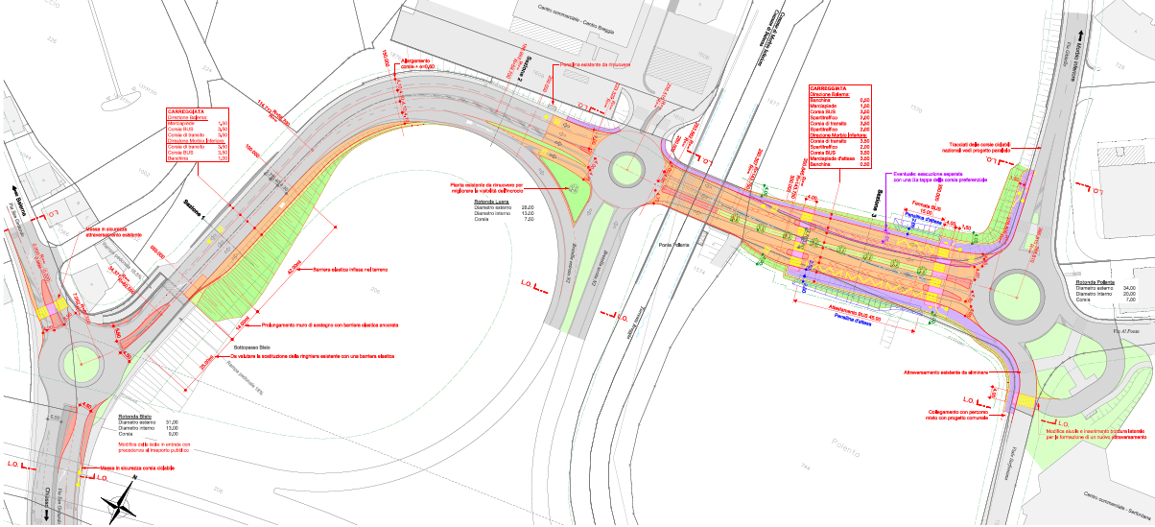

La richiesta di credito per le corsie preferenziali bus tratto rotonda Bellavista-Serfontana ammonta a CHF 2'538'000.00.

3.3 Morbio Inferiore – Adeguamento e accessibilità alla fermata “Serfontana” – scheda PAM2 TP 2.6
Situazione del servizio di trasporto pubblico fino a dicembre 2015

Fino a dicembre 2015 la fermata “Serfontana” era situata sullo spiazzo adiacente alla rotonda ed era servita dalle linee 1 (Mendrisio-Chiasso), 2 (linea circolare del Basso Mendrisiotto) e 514 (Mendrisio-Sagno). Nei pressi della rotonda Luera i bus effettuavano un’ulteriore fermata d’ambo i lati per consentire un migliore accesso al centro commerciale “Breggia”.

Pianificazione del comparto e riorganizzazione della rete di trasporto pubblico (TP PAM2)

Il comparto “Bisio-Serfontana” è identificato nel Piano Direttore (PD) (scheda R8) per accogliere grandi generatori di traffico (GGT). La pianificazione locale e intercomunale sta operando secondo i disposti del PD. E’ pertanto evidente che le direttrici oggetto di questo studio saranno sollecitate anche in futuro.

Con l’entrata in servizio, il 13.12.2015, della nuova rete di trasporto pubblico su gomma (TP PAM2), la zona dei Centri Commerciali a Balerna / Morbio Inferiore ha acquisito particolare importanza per il funzionamento di tutta la rete del Mendrisiotto. Qui infatti convergono dalla Valle di Muggio, da Chiasso, da Mendrisio e dalla fascia Stabio-Genestrerio-Ligornetto-Novazzano diverse linee urbane e regionali.
Parte di queste linee transitano, molte si attestano. L’orario è impostato in modo che l’incontro di più linee possa generare la possibilità di fare interscambio fra bus diversi incrementando notevolmente il numero di relazioni percorribili con il mezzo pubblico.
L'infrastruttura presso una tale fermata deve dunque permettere a più bus contemporaneamente di attestarsi, in modo che l’utenza possa cambiare linea a seconda delle proprie esigenze di spostamento, e i bus possano attendere fino alla ripartenza della corsa successiva senza intralciare il regolare esercizio di altre linee.

Dimensionamento e esigenze di fermata

Le linee che transitano dalla fermata Serfontana/Breggia sono le seguenti:
- Linea 2 (Chiasso – Centri Commerciali – Mendrisio)
- Linea 3 (Morbio Inferiore – Mendrisio)

Le linee che si attestano alla fermata Serfontana/Breggia sono le seguenti:
- Linea 7 (Chiasso Crocione – Centri Commerciali)
- Linea 8 (Chiasso – Vacallo – Centri Commerciali)
- Linea 513 (Mendrisio – Castel S. Pietro – Morbio Inferiore Serfontana)
- Linea 514 (Morbio Inferiore Serfontana – Morbio Superiore – Sagno)
- Linea 515 (Morbio Inferiore Serfontana – Morbio Superiore – Muggio)
- Linea 518 (Morbio Inferiore Serfontana – Novazzano – Stabio)

A partire dal cambio di orario di dicembre 2016 sono previste alcune modifiche di orario e di conduzione delle linee sulla base delle indicazioni fornite dall’utenza in questi primi mesi di esercizio della nuova rete. Tra i cambiamenti più rilevanti vi è la modifica del tracciato della linea 513 che non si attesterà più alla fermata Serfontana/Breggia ma proseguirà su Chiasso passando da Vacallo.
L’importanza del nodo d’interscambio Serfontana/Breggia è tuttavia confermata, con la possibilità di cambiare bus tra diverse linee, in particolare 7-514 / 7-515 / 7-8 / 514-518 / 2-3 / 3-514 / 3-515.
Tutti questi interscambi devono essere garantiti.

La fermata bus Serfontana utilizzata fino a dicembre 2015 permetteva la presenza di un solo bus alla volta; l’introduzione della nuova rete TP PAM2 ha dunque reso inadatta la fermata. Appurata l’impossibilità di un suo ampliamento, è stato necessario individuare una nuova localizzazione per questa fermata in modo da soddisfare le esigenze fin qui descritte.
La posizione ideale della fermata, denominata Serfontana/Breggia e che sostituisce le precedenti fermate Serfontana e Centro Breggia, è stata individuata fra le due rotonde. Questo consente di ricavarne il numero di stalli necessari alle esigenze di spostamento e di esercizio.. Questa ubicazione si addice anche per servire entrambi i centri commerciali esistenti e il possibile futuro sviluppo in zona Polenta.

Già per l’orario attualmente in vigore si è proceduto a realizzare in via provvisoria gli spazi necessari a permettere l’esercizio della nuova rete.

In base al modello di esercizio attualmente in vigore sul lato sud di via Al Ponte sono necessari 3 stalli bus (due vengono occupati contemporaneamente, uno è necessario quale riserva in caso di ritardi). Sul lato nord di via Al Ponte è necessario uno stallo.
Questo dimensionamento consente una certa flessibilità nell’adattamento degli orari nel corso degli anni.

La richiesta di credito per l’adeguamento e l’accessibilità alla fermata “Serfontana” ammonta a CHF 1'089'000.00.

3.4 Interventi a favore del TP a Chiasso

3.4.1 Adeguamento e accessibilità fermate TP – Fermata “Bellavista”, Chiasso-Pedrinate – Scheda PAM 2 TP 2.2
L’opera è ubicata in zona denominata “Bellavista” o “Pian Pessina”, lungo la strada cantonale che collega Chiasso a Pedrinate, all’interno di una zona residenziale qualificata come R3 secondo il Piano regolatore del Comune di Chiasso. Il comparto comprende anche una nota e ben frequentata zona di svago boschiva.
Attualmente esiste una fermata bus destinata alla sosta dei veicoli della linea 511 e del trasporto scolari, che tuttavia non risulta più confacente ai più elementari standard di accesso e sicurezza.

Il progetto prevede la costruzione di due distinte fermate poste sui due lati della carreggiata e distanziate circa 30 m l’una dall’altra.
La fermata in direzione Chiasso è caratterizzata dall’esecuzione di un marciapiede di 12.85 m di lunghezza e di 1.20 m di larghezza minima. Per l’esecuzione non è previsto alcun esproprio in quanto l’opera tocca solo un terreno di proprietà del Comune di Chiasso (mapp. 337 RFD Comune di Chiasso Sezione di Pedrinate).
La fermata in direzione Pedrinate comporta l’esecuzione di un marciapiede di 10.0 m di lunghezza e 1.20 m di larghezza. Per l’esecuzione di questa è da prevedere un esproprio di circa 20 m² sul mappale 336 RFD Comune di Chiasso Sezione di Pedrinate.
In tutte e due le fermate è prevista la posa di un basamento in calcestruzzo prefabbricato con annessa cabina di attesa in profilati metallici, tettoia in plexiglass e panchina. Nella posa è previsto un eventuale allacciamento alla rete elettrica per la futura illuminazione della cabina e per la posa di biglietterie automatiche.

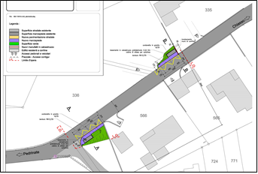

La richiesta di credito per l’adeguamento e l’accessibilità alla fermata Bellavista a Chiasso ammonta a CHF 86'000.00.

3.4.2 Adeguamento e accessibilità fermate TP – Prolungamento marciapiede fermata “Grotto Paradiso”, Chiasso-Pedrinate – Scheda PAM 2 TP 2.3
Sulla medesima strada, più a sud, è ubicata la fermata “Grotto Paradiso”, anch’essa servita dalla linea 511 e dal trasporto scolari. Il tratto preso in considerazione dal progetto, si situa esattamente al culmine della salita e al relativo scollinamento verso il nucleo di Pedrinate.

Il tratto situato sullo scollinamento della strada, è completamente sprovvisto di marciapiede. Questo comporta una messa in pericolo dei pedoni che percorrendo la strada si recano sia verso l’area di svago attrezzata e molto utilizzata denominata “Bellavista” sia verso l’ampia rete di sentieri escursionistici presenti sulla collina del Penz. Inoltre, il marciapiede progettato diverrà il naturale prolungamento e completamento di quello esistente che, partendo dalla rotonda di Pedrinate, si dirige verso Chiasso. Le fermate del bus non sono attualmente ben segnalate.

Il progetto prevede la costruzione sul lato sinistro (direzione Chiasso-Pedrinate) di un marciapiede di 152 m di lunghezza e 1.20 m di larghezza. Per l’esecuzione del marciapiede e relativi muri di contenimento in cemento armato, si prevede l’esproprio (scorpori stradali) sul lato sinistro di parte dei mappali 570, 734, 569 e 600 RFD Comune di Chiasso Sezione di Pedrinate.

Sul lato destro, invece, si prevede l’esproprio, la demolizione e relativa ricostruzione del muro di contenimento presente sul mappale 586 RFD Comune di Chiasso Sezione di Pedrinate. Questo per poter allargare la carreggiata stradale con una misura minima di 5.50m. Le delimitazioni tra carreggiata e marciapiede saranno eseguite con bordure in granito. In tutti gli accessi veicolari presenti, verrà posata una bordura smussata in granito. Le delimitazioni tra marciapiede e proprietà private poste in concomitanza degli accessi, verranno eseguite con mocche in granito. La formazione di marciapiede permetterà di migliorare le fermate dei mezzi pubblici.

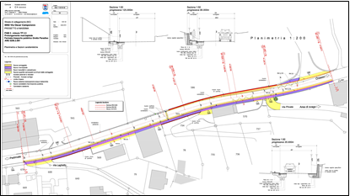

La richiesta di credito per l’adeguamento e l’accessibilità alla fermata “Grotto Paradiso” a Chiasso ammonta a CHF 745'000.00.

3.4.3 Infrastruttura in funzione della nuova offerta TP: Chiasso, nuovo impianto semaforico via Dunant/Viale Manzoni/Via Livio – Scheda PAM 2 TP 3.1
Attualmente l’incrocio tra via Dunant, viale Manzoni e via Livio/via Motta è regolato da un impianto semaforico per la gestione del traffico privato, del trasporto pubblico e dei pedoni.

Viale Manzoni è una strada unidirezionale a due corsie che convoglia il traffico in via Livio, verso il parcheggio “ex Gambrinus”/centro e verso via Motta in direzione della stazione ferroviaria e della dogana Chiasso/strada per l’Italia. Il traffico di transito per l’Italia passa ancora lungo le strade del centro cittadino.
Via Dunant è una strada unidirezionale a due corsie che convoglia il traffico in via Livio e nel sottopasso ferroviario di via Dunant in direzione del Quartiere Soldini e frazione di Pedrinate.

Il Piano comunale del traffico, il PTM e il PAM1 prevedono una nuova gerarchia stradale da e per l’Italia lungo l’asse periferico Largo Kennedy, via Como, via dei Pedroni, via Comacini, Piazza Elvezia, attualmente in fase attuativa.
La nuova viabilità costituisce la premessa per realizzare il nuovo terminale bus alla stazione e la circolazione del TP a due sensi in via Motta.

Il terminale dei mezzi pubblici sarà accompagnato dalla realizzazione di due rotonde per la gestione del trasporto pubblico e del traffico privato, poste alle due testate (est e ovest) del nodo d’interscambio. Nel terminale potranno transitare solo i mezzi pubblici e quelli dei residenti. Per questo nodo i crediti necessari sono già stati stanziati.
La gestione del trasporto pubblico e privato sarà differente rispetto ad ora lungo Via Motta e viale Manzoni. Esso potrà quindi proseguire in direzione ovest (Largo Kennedy) percorrendo via Motta, via Dunant e/o viale Manzoni, strade che diventeranno a doppio senso di marcia.
L’attuazione della nuova gerarchia stradale comporta il rifacimento completo dell’impianto semaforico per permettere il transito veicolare nelle due direzioni e gestire il traffico lento.
Per favorire il transito dei mezzi pubblici sono previste le spire anticipate di chiamata, come già installate fino ad ora.

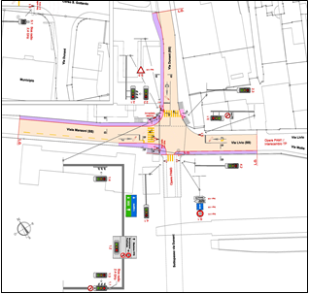

La richiesta di credito per la realizzazione dell’infrastruttura semaforica in funzione della nuova offerta di trasporto pubblico a Chiasso ammonta a CHF 537'000.00.

3.5 Miglioramento dello standard e dell’informazione alle fermate del TP su gomma: infrastruttura standard di base – Scheda PAM 2 TP 5.1
La misura TP 5.1 prevede uno standard infrastrutturale di base da applicare alle fermate di una certa importanza. Si distinguono due modalità d’intervento.

La prima, ad opera delle imprese di trasporto, prevede:
- il miglioramento dell’informazione in tutte le fermate (creazione di paline informative comprendenti indicazione sugli orari, cartina orientativa, altre informazioni);
- l’adattamento dell’immagine delle fermate del servizio urbano (caratterizzare e differenziare i veicoli dal servizio regionale).

La seconda, ad opera di Cantone e Comuni, prevede invece l’applicazione di uno standard di sicurezza e di accessibilità per le fermate urbane. Questi interventi si rendono necessari in base ai disposti della Legge federale sull’eliminazione di svantaggi nei confronti di disabili (artt. 22 e seguenti). Questa impone infatti l’adeguamento di costruzioni ed impianti come pure dei veicoli di trasporto pubblico entro 20 anni dalla sua entrata in vigore (avvenuta il 1 gennaio 2004). Proprio in funzione di questa legge si prevedono, in particolare, i seguenti interventi:
- il rialzo del marciapiede per facilitare l’accesso ai bus;
- l’indicazione della differenza di livello del marciapiede;
- la demarcazione per l’accesso di persone con disabilità.

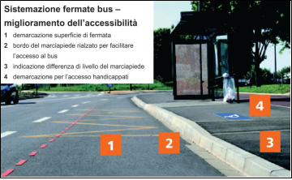

Il presente messaggio richiede un credito per attuare una prima parte di questi interventi.

La richiesta di credito per il miglioramento dello standard e dell’informazione alle fermate del TP su gomma ammonta a CHF 1'000'000.00.

3.6 Contributo di CHF 100'000.00 a favore della CRTM
L’attuazione del PAM2 comporta un impegno anche per la CRTM. Si tratta in particolare di attività di coordinamento e di supporto tecnico per la concretizzazione delle misure, come pure dell'accompagnamento, della valutazione e del monitoraggio dell'attuazione del PAM2 stesso da sottoporre all'ARE.

Per questo motivo il Cantone intende sostenere negli anni 2017-2018 questo supporto tecnico della CRTM con un importo annuale massimo di CHF 50'000.00, per un totale complessivo massimo di CHF 100'000.00. Questo permette di continuare la positiva esperienza di collaborazione già sperimentata per l’attuazione del PAM1.

Coerentemente con le indicazioni del DL 24.11.2014 relativo al Messaggio n.6963 concernente l’allestimento dei progetti di massima, dei progetti definitivi e di studi specialistici delle misure in priorità A del PAM2, l’importo verrà versato annualmente a consuntivo dietro presentazione, entro marzo dell’anno successivo, di un rendiconto sulle spese effettive.

La richiesta di credito per il contributo a favore della CRTM ammonta a CHF 100'000.00

costo delle misure infrastrutturali a favore del TP

Settore PFI | Oggetto |  | Importo CHF | Contributo PA | Contributo TI | Contributo CRTM
 | 3.1 | Nodo intermodale alla stazione FFS di Mendrisio
62 | 3.1.1 | Nuovo terminale bus | 5'800'000 | 770'000 | 3'770'000 | 1'260'000
63 | 3.1.2 | Nuovo sottopasso FFS | 3'634'000 | 845'000 | 1'813'000 | 976'000
62 | 3.1.3 | Contributo realizzazione P&R regionale | 640'000 | 0 | 480'000 | 160'000
 | 3.2 | Corsie bus
62 | 3.2.1 | Mendrisio-via Mola PAM2 TP 2.5 | 530'000 | 253'000 | 180'000 | 97'000
62 | 3.2.2 | Balerna e Morbio Inferiore - corsie preferenziali bus rotonda Bellavista-Serfontana-PAM2 TP 3.3 | 2'538'000 | 459'000 | 1'351'000 | 728'000
62 | 3.3 | Morbio Inferiore - Adeguamento e accessibilità alla fermata Serfontana-PAM2 TP 2.6 | 1'089'000 | 229'000 | 559'000 | 301'000
 | 3.4 | Interventi a favore del TP a Chiasso
62 | 3.4.1 | Fermata "Bellavista" Chiasso-Pedrinate PAM2 TP 2.2 | 86'000 | 25'000 | 40'000 | 21'000
62 | 3.4.2 | Prolungamento marciapiede fermata "Grotto Paradiso", Chiasso-Pedrinate PAM2 TP 2.3 | 745'000 | 233'000 | 332'000 | 180'000
62 | 3.4.3 | Chiasso nuovo impianto semaforico via Dunant/viale Manzoni/via Livio PAM 2 TP 3.1 | 537'000 | 169'000 | 239'000 | 129'000
62 | 3.5 | Miglioramento dello standard e dell'informazione alle fermate del TP su gomma: infrastruttura standard di base PAM 2 TP 5.1 | 1'000'000 | 0 | 650'000 | 350'000
63 | 3.6 | Contributo a favore della CRTM | 100'000 | 0 | 100'000 | 0
 |  | TOTALE* | 16'699'000 | 2'983'000 | 9'514'000 | 4'202'000
 |  | *Il totale viene arrotondato a CHF 16'700'000.00
62 Divisione delle costruzioni
63 Sezione della mobilità
Negli importi suindicati sono incluse l’IVA 8% e una riserva del 25% ritenuto lo stato attuale di progettazione di massima/concetto d’intervento.

Per la misura 3.1.1 “Nuovo terminale bus-Stazione di Mendrisio”, misura di PAM 1, il 35% di contributo federale è calcolato su un costo massimo di CHF 1.82 mio (base 2005). Il contributo di CHF 0.64 mio va indicizzato al 2015 e allo stesso dev’essere aggiunta l’IVA, che porta il tutto a CHF 0.77 mio.
Il costo rimanente dell’opera (CHF 5.03 mio) è da suddividere tra Cantone (75%) e Comuni della CRTM (25%).
Il contributo netto cantonale per il nuovo terminale è pari a CHF 3.77 mio.

Per la misura 3.1.2 “Nuovo sottopasso FFS” il contributo netto cantonale è pari a CHF 1.81 mio. E’ infatti previsto un contributo federale pari a CHF 0.845 su un costo ammontante, a livello di PA, di CHF 2.20 mio. Il rimanente importo è da suddividere tra Cantone (65%) e Comuni CRTM (25%).

Per la misura 3.1.3 “Contributo realizzazione P&R regionale” non è previsto alcun contributo federale. La spesa netta cantonale è di CHF 0.48 mio (75% del costo totale).

Per le restanti misure, tutte di PAM2, per un valore complessivo di CHF 6.525 mio, il sussidio federale è ancora del 35%. Il contributo va però calcolato in base all’importo annunciato nel PAM2, che per le citate misure vale CHF 4.675 mio (base 2011). Quest’ultimo va indicizzato al 2015 e, aggiungendo l’IVA, l’importo aggiornato ammonta a CHF 5.69 mio. Il contributo federale è dunque di CHF 1.368 mio.
I restanti CHF 5.16 mio sono da suddividere tra Cantone (65%) e Comuni della CRTM (35%) secondo la chiave di riparto regionale PAM2.

Per le restanti misure di PAM2 la spesa netta cantonale è dunque di CHF 3.35 mio.

È invece completamente a carico del Cantone il contributo a favore della CRTM pari a CHF 0.100 mio.

Riassumendo, il credito netto cantonale a favore delle misure infrastrutturali del trasporto pubblico nel Mendrisiotto e Basso Ceresio, comprendente il contributo alla CRTM, è pari a CHF 9.514 mio.

TEMPISTICA E PROSSIMI PASSI
Il presente Messaggio richiede i crediti necessari alla progettazione esecutiva e alla realizzazione delle opere a carattere regionale così come pure un contributo a favore della CRTM per gli anni 2017-2018.

La progettazione (progetto d’appalto e esecutivo) potrà proseguire da subito così come potrà essere avviata formalmente la fase di pubblicazione. La legge cantonale sulle strade prescrive infatti che per poter pubblicare i piani stradali il necessario credito sia cresciuto in giudicato. A titolo indicativo le prime opere potranno andare in cantiere a partire da metà 2017.

LINEE DIRETTIVE, PIANO FINANZIARIO E PIANO DIRETTORE

6.1 Piano Direttore e Linee direttive
Gli interventi proposti sono stati inseriti e approvati nell’ambito del PAM e sono coerenti con gli obiettivi pianificatori del Piano direttore e con le relative schede, in particolare R/M5 “Agglomerato del Mendrisiotto”.

Gli investimenti sono in sintonia con gli obiettivi fissati nelle Linee direttive per il periodo 2015-2019, in particolare con quanto definito al capitolo 2.4 “Sviluppo territoriale, mobilità, ambiente ed energia” e alla scheda programmatica no. 35 “Territorio: mobilità efficiente all’apertura di Alp transit - Obiettivo: modernizzare e integrare le reti di trasporto” e segnatamente alle lettere d) che prevede “[… ] realizzazione dei nuovi nodi intermodali di Bellinzona, Mendrisio, Locarno (prima tappa), Chiasso e Biasca […]” e f) che prevede “l’attuazione delle misure prioritarie dei Programmi d’agglomerato di prima e seconda generazione del Luganese (PAL), del Mendrisiotto (PAM), del Locarnese e del Bellinzonese”.

6.2 Piano finanziario
Le opere sono inserite nel PAM1 (nuovo terminale bus-nodo intermodale di Mendrisio) rispettivamente nel PAM2 (restanti opere oggetto del presente Messaggio), approvati dalla Confederazione, la quale riconosce per entrambi un sussidio del 35% per singola opera secondo la relativa Convenzione sulle prestazioni.

Sul rimanente 65% la quota a carico del Cantone è del 75% e quella a carico dei Comuni della CRTM è del 25% per il PAM1; per il PAM2 la chiave di riparto è del 65% a carico del Cantone e del 35% a carico dei Comuni della CRTM.
Programma realizzativo e finanziamento sono stati formalizzati attraverso una Convenzione tra Cantone e CRTM. L’intimazione delle singole quote di finanziamento ai Comuni interessati è avvenuta con Risoluzione governativa 1786 del 26 aprile 2016, senza alcuna opposizione.

Per la realizzazione del nodo di interscambio di Mendrisio (PAM1), le spese sono previste a Piano Finanziario del settore 62 alla posizione 622 19 05 e collegate all’elemento WBS 781 59 0801.

In merito alle spese per la realizzazione delle opere PAM 2, si veda dettaglio al riassunto finanziario.
Le entrate della Confederazione, sono pianificate alla medesima posizione 622 19 05 e collegate all’elemento WBS 781 69 1105.
Le entrate della quota a carico dei Comuni della CRTM, sono pianificate alla medesima posizione 622 19 05 e collegate all’elemento WBS 781 68 1109.

Per quanto riguarda il sottopasso FFS di Mendrisio, la spesa pari a 3.634 mio CHF è prevista nel PFI 2016-2019 del settore 63 “Trasporti” e va a carico del conto 56400006 “Contributi cantonali sistema ferroviario regionale”, WBS 767 54 1120, CRB 767 della Sezione della mobilità (PFI 631 60).

Le entrate relative al sottopasso FFS di Mendrisio (Confederazione e Comuni) sono incluse nelle voci descritte sopra.

Per il supporto tecnico svolto dalla CRTM, la spesa pari a CHF 100'000.00 è prevista a PFI 2016-2019 del settore 63 “Trasporti” e va a carico del conto 50100006 “Investimenti e studi piani regionali trasporti”, WBS 767 50 0104, CRB 767 della Sezione della mobilità (PFI 631 35 04 18).

RIASSUNTO FINANZIARIO

Dettaglio dei costi lordi:

Posizione PFI | Oggetto |  | Importo CHF | Conto contabile | Elemento WBS
 | 3.1 | Nodo intermodale alla stazione FFS di Mendrisio
622 19 05 | 3.1.1 | Nuovo terminale bus | 5'800'000 | 50100011 | 781 59 0801
631 60 | 3.1.2 | Nuovo sottopasso FFS | 3'634'000 | 56400006 | 767 54 1120
622 19 05 | 3.1.3 | Contributo realizzazione P&R regionale | 640'000 | 50100011 | 781 59 5040
 | 3.2 | Corsie bus
622 19 05 | 3.2.1 | Mendrisio-via Mola PAM2 TP 2.5 | 530'000 | 50100011 | 781 59 5040
622 19 05 | 3.2.2 | Balerna e Morbio Inferiore - corsie preferenziali bus rotonda Bellavista-Serfontana-PAM2 TP 3.3 | 2'538'000 | 50100011 | 781 59 5040
622 19 05 | 3.3 | Morbio Inferiore - Adeguamento e accessibilità alla fermata Serfontana-PAM2 TP 2.6 | 1'089'000 | 50100011 | 781 59 5040
 | 3.4 | Interventi a favore del TP a Chiasso
622 19 05 | 3.4.1 | Fermata "Bellavista" Chiasso-Pedrinate PAM2 TP 2.2 | 86'000 | 50100011 | 781 59 5040
622 19 05 | 3.4.2 | Prolungamento marciapiede fermata "Grotto Paradiso", Chiasso-Pedrinate PAM2 TP 2.3 | 745'000 | 50100011 | 781 59 5040
622 19 05 | 3.4.3 | Chiasso nuovo impianto semaforico via Dunant/viale Manzoni/via Livio PAM 2 TP 3.1 | 537'000 | 50100011 | 781 59 5040
622 19 05 | 3.5 | Miglioramento dello standard e dell'informazione alle fermate del TP su gomma: infrastruttura standard di base PAM 2 TP 5.1 | 1'000'000 | 50100011 | 781 59 5040
631 35 04 18 | 3.6 | Contributo a favore della CRTM | 100'000 | 50100006 | 767 50 0104
 |  | TOTALE* | 16'699'000
 |  | *Il totale viene arrotondato a CHF 16'700'000.00
Dettaglio delle entrate da parte della Confederazione:

Posizione PFI | Oggetto |  | Contributo PA | Conto contabile | Elemento WBS
 | 3.1 | Nodo intermodale alla stazione FFS di Mendrisio
622 19 05 | 3.1.1 | Nuovo terminale bus | 770'000 | 63000009 | 781 69 1105
622 19 05 | 3.1.2 | Nuovo sottopasso FFS | 845'000 | 63000009 | 781 69 1105
622 19 05 | 3.1.3 | Contributo realizzazione P&R regionale | 0
 | 3.2 | Corsie bus
622 19 05 | 3.2.1 | Mendrisio-via Mola PAM2 TP 2.5 | 253'000 | 63000009 | 781 68 1105
622 19 05 | 3.2.2 | Balerna e Morbio Inferiore - corsie preferenziali bus rotonda Bellavista-Serfontana-PAM2 TP 3.3 | 459'000 | 63000009 | 781 68 1105
622 19 05 | 3.3 | Morbio Inferiore - Adeguamento e accessibilità alla fermata Serfontana-PAM2 TP 2.6 | 229'000 | 63000009 | 781 68 1105
 | 3.4 | Interventi a favore del TP a Chiasso
622 19 05 | 3.4.1 | Fermata "Bellavista" Chiasso-Pedrinate PAM2 TP 2.2 | 25'000 | 63000009 | 781 68 1105
622 19 05 | 3.4.2 | Prolungamento marciapiede fermata "Grotto Paradiso", Chiasso-Pedrinate PAM2 TP 2.3 | 233'000 | 63000009 | 781 68 1105
622 19 05 | 3.4.3 | Chiasso nuovo impianto semaforico via Dunant/viale Manzoni/via Livio PAM 2 TP 3.1 | 169'000 | 63000009 | 781 68 1105
6622 19 052 | 3.5 | Miglioramento dello standard e dell'informazione alle fermate del TP su gomma: infrastruttura standard di base PAM 2 TP 5.1 | 0
 |  | TOTALE | 2'983'000

Dettaglio delle entrate da parte dei Comuni (tramite CRTM):

Posizione PFI | Oggetto |  | Contributo CRTM | Conto contabile | Elemento WBS
 | 3.1 | Nodo intermodale alla stazione FFS di Mendrisio
622 19 05 | 3.1.1 | Nuovo terminale bus | 1'260'000 | 63200004 | 781 68 1103
622 19 05 | 3.1.2 | Nuovo sottopasso FFS | 976'000 | 63200004 | 781 68 1109
622 19 05 | 3.1.3 | Contributo realizzazione P&R regionale | 160'000 | 63200004 | 781 68 1109
 | 3.2 | Corsie bus
622 19 05 | 3.2.1 | Mendrisio-via Mola PAM2 TP 2.5 | 97'000 | 63200004 | 781 68 1109
622 19 05 | 3.2.2 | Balerna e Morbio Inferiore - corsie preferenziali bus rotonda Bellavista-Serfontana-PAM2 TP 3.3 | 728'000 | 63200004 | 781 68 1109
622 19 05 | 3.3 | Morbio Inferiore - Adeguamento e accessibilità alla fermata Serfontana-PAM2 TP 2.6 | 301'000 | 63200004 | 781 68 1109
 | 3.4 | Interventi a favore del TP a Chiasso
622 19 05 | 3.4.1 | Fermata "Bellavista" Chiasso-Pedrinate PAM2 TP 2.2 | 21'000 | 63200004 | 781 68 1109
622 19 05 | 3.4.2 | Prolungamento marciapiede fermata "Grotto Paradiso", Chiasso-Pedrinate PAM2 TP 2.3 | 180'000 | 63200004 | 781 68 1109
622 19 05 | 3.4.3 | Chiasso nuovo impianto semaforico via Dunant/viale Manzoni/via Livio PAM 2 TP 3.1 | 129'000 | 63200004 | 781 68 1109
622 19 05 | 3.5 | Miglioramento dello standard e dell'informazione alle fermate del TP su gomma: infrastruttura standard di base PAM 2 TP 5.1 | 350'000 | 63200004 | 781 68 1109
 |  | TOTALE | 4'202’000

La realizzazione dei progetti non ha conseguenze particolari sui conti di gestione corrente dello Stato né sul personale.

Lo stanziamento del credito proposto con l’allegato decreto legislativo richiede l’approvazione da parte della maggioranza assoluta dei membri del Gran Consiglio (cfr. art. 5 cpv 3 Legge sulla gestione e sul controllo finanziario dello Stato del 20 gennaio 1986).

7. CONCLUSIONI

Con questo Messaggio si compie un ulteriore passo per migliorare le condizioni di mobilità nel Mendrisiotto adeguando le infrastrutture alle necessità. Si richiedono pertanto i crediti per la progettazione esecutiva e la realizzazione degli interventi a favore dei trasporti pubblici.

Queste opere permetteranno di dare un significativo contributo per incrementarne la qualità in una regione dove le problematiche legate al sempre più invadente traffico stradale, con tutte le conseguenze del caso, sono ben conosciute.

Nell’invitarvi cortesemente ad approvare il disegno di Decreto legislativo allegato vi porgiamo, signor Presidente, signore e signori deputati, l’espressione della nostra massima stima.

Per il Consiglio di Stato:
Il Presidente, P. Beltraminelli
Il Cancelliere, A. Coduri

Allegati:

- Elenco interventi annunciati
- Convenzione per il finanziamento delle misure previste in priorità A del PAM2
- Intimazione delle quote di partecipazione comunali al finanziamento delle opere regionali del PAM2

Disegno di

DECRETO LEGISLATIVO
concernente lo stanziamento di un credito netto di fr. 9'514’000 e di un’autorizzazione alla spesa di fr. 16'700'000 a favore delle misure infrastrutturali del trasporto pubblico nel Mendrisiotto e Basso Ceresio, nell’ambito del Programma d’agglomerato di prima e seconda generazione del Mendrisiotto e Basso Ceresio (PAM) e per il supporto tecnico svolto da parte della Commissione regionale dei trasporti del Mendrisiotto e Basso Ceresio (CRTM) nell’ambito dei Programmi d’agglomerato

Il Gran Consiglio
della Repubblica e Cantone Ticino

visto il messaggio 29 settembre 2016 n. 7226 del Consiglio di Stato,

d e c r e t a:

Articolo 1
È stanziato un credito netto di fr. 9'514’000 ed è autorizzata la spesa di fr. 16'700’000 a favore delle misure infrastrutturali del trasporto pubblico nel Mendrisiotto e Basso Ceresio nell’ambito del Programma d’agglomerato di prima e seconda generazione del Mendrisiotto e Basso Ceresio (PAM) e per il supporto tecnico svolto da parte della Commissione regionale dei trasporti del Mendrisiotto e Basso Ceresio (CRTM) nell’ambito dei Programmi d’agglomerato.

Articolo 2
È data facoltà al Consiglio di Stato di suddividere il credito in singoli crediti d'opera.

Articolo 3

Il credito sarà iscritto al conto investimenti del Dipartimento del territorio, Divisione delle costruzioni e al conto investimenti del Dipartimento del territorio, Sezione della mobilità.

Articolo 4
Decorsi i termini per l’esercizio del diritto di referendum, il presente decreto legislativo è pubblicato nel Bollettino ufficiale delle leggi ed entra immediatamente in vigore.

